<1> SCENEの設定

1. SCENE 1

**③**

**②**

**①**

‐最初画面で、ゲームプレイ、終了、基本的な設定のためのボタンを配置

1. ：SCENE2（ステージ・レベル選択）への転換
2. ：ゲーム終了確認画面の表示
   1. 「ゲームを終了しますか？」- Yes, No (button)
3. ：設定画面の表示
   1. BGMのON/OFF (button)
   2. BGMの音量設定 (slide)
4. 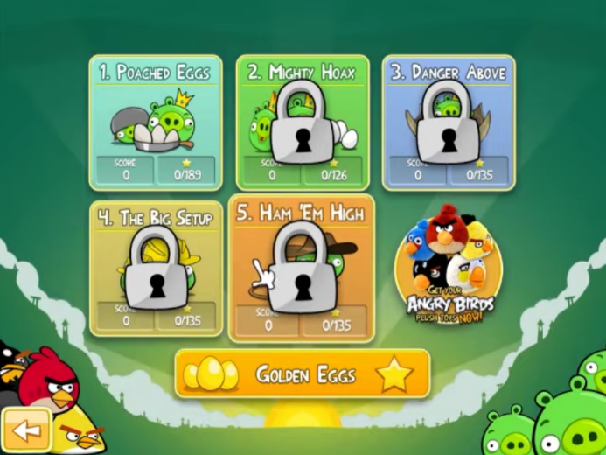SCENE 2

**②**

**①**

‐どのStageのどのLevelをプレイするかを選択するボタンを配置

‐以前のLevelのClearが出来てない場合、プレイできないように

* 1. 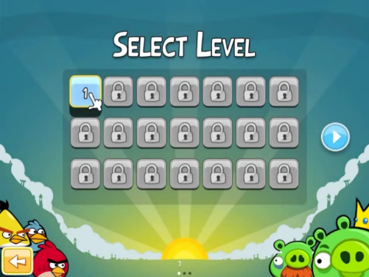：LEVEL選択画面の表示

**iii.**

**ii.**

**i.**

* + 1. 選択したLevelをプレイ
    2. 次のステージに移動
    3. SCENE2への転換
  1. ：SCENE1への転換

1. 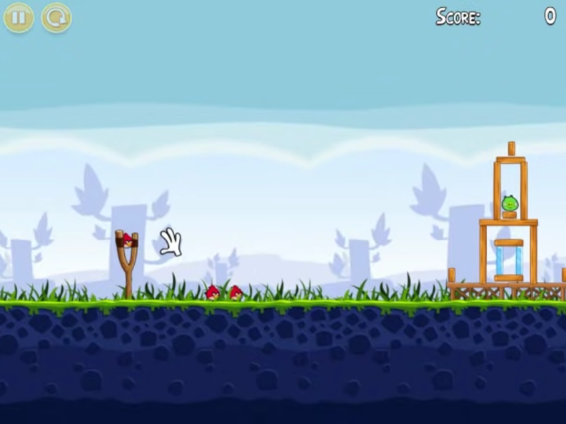SCENE 3

**①**

**②**

‐ゲームプレイ画面

* 1. ：ゲームを停止させ、停止時の選択画面の表示
     1. 戻る
     2. Stage選択へ　‐SCENE2への転換
  2. ：リトライ確認画面を表示
     1. 戻る
     2. 同じレベルをもう一回プレイ

<2> ゲームプレイの分析

**④**

**③**

**①**

**②**

1. 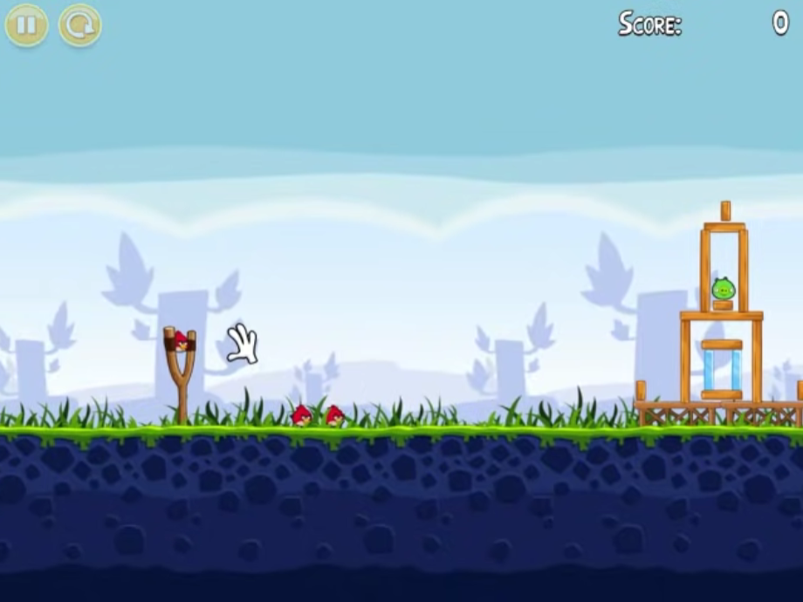基本操作
   1. ①にあるキャラクターをマウスである方向に向けてドラグし、Button Downするとドラグした方向の反対側にキャラクターが飛ぶ。
      1. 飛ぶ速度：（元の位置->マウスの位置）のベクトルの大きさ＊加算値
      2. 飛ぶ方向・角度：（元の位置->マウスの位置）のベクトルの逆方向
         * + マウスの位置がある範囲の外にあるとベクトルの方向だけを使い、大きさは決められている最大値になる。
   2. 画面の移動：①の領域ではないところをクリックしてドラグ
2. ゲーム内オブジェクト
3. 現在の飛ばされるキャラクター : 速度が０になると消滅
4. 待機しているキャラクター（残った命）
5. 敵 : HPが０になると消滅
6. 障害物 : HPが0になると消滅
7. プレイの流れ
   1. クリア条件：敵の数が0
   2. 失敗条件：最後のキャラクターが消滅し、全てのオブジェクトの速度が0になっ　　　　　た時、敵の数が０ではない
   3. 攻撃の仕方
      1. キャラクターと敵が衝突
      2. 障害物と敵が衝突

* 衝突の強度は衝突時のオブジェクトの質量とベクトルの大きさを使って計算
  1. スコアの獲得
     1. 敵・障害物の消滅による加算（敵は5000、障害物は500）
     2. キャラクターと障害物の衝突による加算（障害物が受けたダメージによる）
     3. 残った命の数による加算（一個で10000）
  2. Clear際に獲得するStarの数：スコアにより決定

<3> オブジェクト設定

|  |  |  |  |  |
| --- | --- | --- | --- | --- |
| Player | Variable | isCurrent | Bool | 現在プレイ中のキャラクターなのか |
| maxMag | Float | 飛ぶときのベクトルの大きさの最大値 |
| Method | ready | void | 待機中のキャラクターが現在のキャラクターになる |
| standby | void | ‐Button onの時、ドラグしているマウスの位置を従うが決められている範囲内で動くように制限  ‐Button downの時、call fly() |
| fly | void | キャラクターを伝達もらった方向と強さで飛ばせる |
| die | void | ‐消滅  ‐命の数を更新 |
| Enemy | Variable | HP | Float | 0になると消滅 |
| score | int | 消滅時加算されるスコア |
| Method | damaged | void | ‐衝突によるHP変化を更新 |
| die | void | ‐消滅  ‐スコア、残っている敵の数を更新 |
| Obj_ | Variable | HP | Float | 0になると消滅 |
| score | Int | 消滅時加算されるスコア |
| damaged | void | ‐衝突によるHP変化を更新  ‐スコアを更新 |
| Method | die | void | ‐消滅  ‐スコアを更新 |
| Game Manager | Variable | startPos | Vector3 | 現在プレイ中のキャラクターの位置（全レベル同一） |
| bgmOn | Bool | BGMのon/off |
| bgmVol | int | BGMの音量 |
| stageIndex | int | 現在閲覧しているステージ |
| sceneCnt | int | 現在のシーンナンバー |
| Method | ctrOption | void | 設定画面上のコントロール |
| gameClear | void | Clear時のUIを表示 |
| gameFail | void | 失敗時のUIを表示 |
| OnPlay Manager | Variable | life | Int | 残りの命 |
| score | Int | 現在のレベルで獲得したスコア |
| enemyCnt | Int | 残っている敵の数 |
| Method | pause | void | ‐ゲームを停止  ‐PauseのUIを表示 |
| retry | void | レベルの再スタートを準備 |
| Data Manager | Variable | starTotalCnt | Int | 獲得したStarの数 |
| starEachCnt | Int array | 各Levelで獲得したStarの数(1~3) |
| scoreEach | Int array | 各Levelで獲得したスコア |
| progress | Int | どのレベルまでクリアしたか |
| Method | saveData | void | レベルのクリアデータを保存 |
| loadData | void | データをロード |

<4> ゲームフロー

